常州市新北区学前教育优秀教师培育室第六次活动教研记录

1. 活动主题：

中班幼儿健康意识，良好习惯的具体目标和培养途径

1. 活动内容：
2. 根据游戏现场捕捉到支持性环境下的健康习惯或者幼儿在游戏中常规性的健康习

惯活动，请呈现一张照片并用一句观点，展开来谈一谈你的发现。

蒋：《动物主题》进行中，对于动物的兴趣不减。科探区是和自然物区域进行结合，科探区一个孩子在玩亿通材料。班级人数少会出现分布不均匀的情况。

主持：通过现场相信大家也能看得出蒋薇老师也是个很有心的老师，在平日里会比较重视幼儿健康意识和习惯的培养，也感谢她今天为我们呈现了精彩的游戏现场。

李：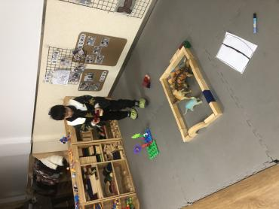按需拿有序放。

芮：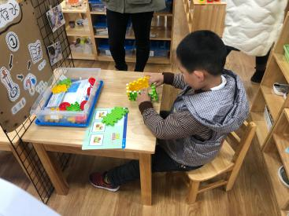 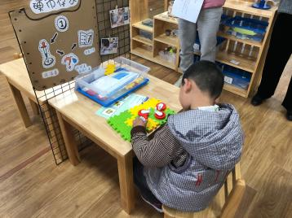坚持探索。

蒋：目标是感受摩擦力在生活中的作用。引导孩子进行更多的探索。

徐：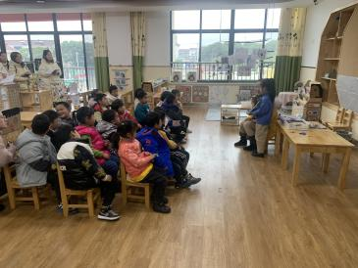中班孩子对于实物的分享更利于孩子的倾听习惯的培养。

陈：孩子学习品质的培养需要老师进行日常中进行引导。

朱：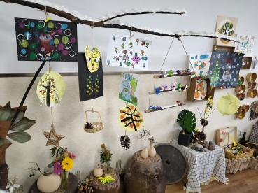 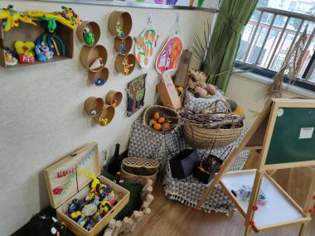美的有秩序的环境，作品陈列的方式很丰富，有吊、托盘、微景观。收拾整理的习惯较好，有合作，集体服务意识比较强。

顾：标记帮助了孩子进行整理。对于标识“13”是否合适。

蒋：孩子的学号可以识别。

李：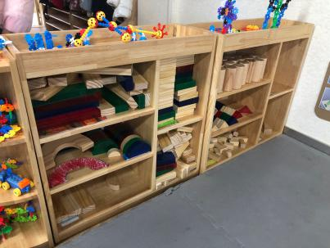《指南》能整理自己的物品。每个区域的标识不同，还有孩子自制的标志。但是关于建构区积木的摆放可以参考《游戏通论》这本书。

鲁、陈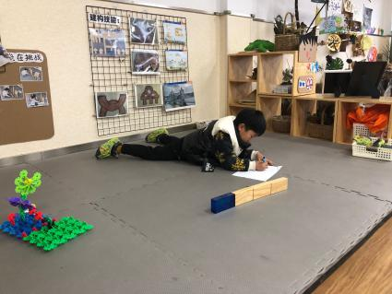 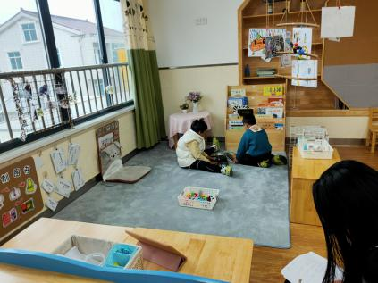孩子的书写和阅读习惯的培养，应提供合适的桌椅板凳。

张：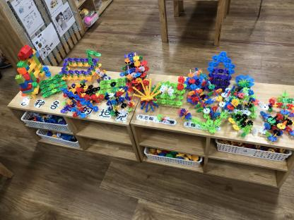 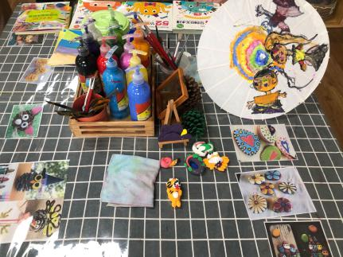幼儿作品的分类摆放。

主持：学习品质、正确的读写、倾听、生活习惯、用眼习惯。

1. 结合教师的支持策略，如何在区域游戏中渗透和培养健康意识与良好习惯。

张：分享环节中的益智区可以进行不同难易程度的体现。

陈：阅读区中试听和2个孩子角色扮演。关于孩子的看书习惯的培养。提供小桌子软

垫，提供正确坐姿的环境进行引导。

主持：游戏评价，让幼儿参与活动的评价，以规则来评价自己和他人的行为，能有效提高幼儿好习惯的形成与自觉性。

环境的设置，共同参与制定规则，让幼儿自己认同和接纳规则，他们才能更好的遵守。

从幼儿发展水平和需求出发，确定年龄特点下或者主题下的健康与习惯的目标，这是区域活动开展的基础。

游戏材料，投放得当，可以促进健康领域知识的习得。

各区域有机结合，幼儿在每个区域中，获得关于健康与习惯的知识，一点一点积累，慢慢就形成自然，并引发幼儿主动发现、亲身实践、积极思考，转化为自身内在的经验和习惯。

刘：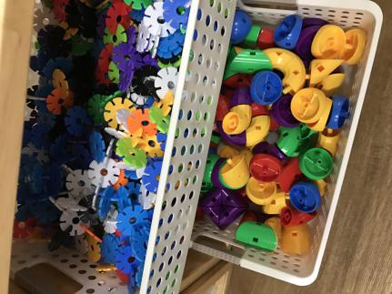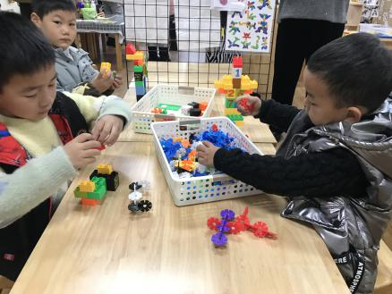 雪花片进行颜色分类更加方便孩子进行创造。也培养了孩子物品分类的习惯。

陈：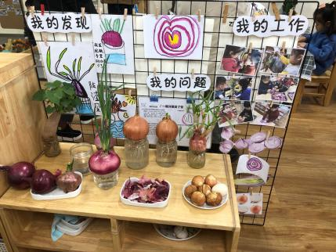做的很充实，可以往健康领域进行，如洋葱的好处。

朱：天冷了，身体健康的记录。健康打卡，来园和没有来园。在生活区进行。

1. 在活动中你看到了幼儿有哪些健康和习惯的形成。
2. 对照活动目标，你有更好的建议和策略吗？

朱：孩子的参与度很高，能够听指令，对于身体的简单认识，眼睛的健康通过《眼球体操》激发孩子的兴趣。

沈：仔细听，找准自己的位置，123，动作指令。

朱：创编环节中可以让孩子听音乐让孩子进行创编，这样更自主更开放。

朱：更加追求秩序感

徐：关于目标发展目标、认知目标、情感目标可以理的更清晰一点。

周：孩子根据音乐动起来的时候还是要更自主。如何将眼睛的健康与你这节活动结合起来。不要为了主题而套健康活动。

专家引导：

区域游戏、空间布局、材料、标识、孩子的习惯和能力还是很好的，如何更优化

1、对于标识环境，除了要让孩子知道物归原位，还要体现学习的元素和思维的碰撞。

如：建构区感受整体与部分和空间、益智区可以进行点数、配对。对于环境的支持教师一定要有目标。孩子的能力超越《指南》时，老师要根据孩子的能力有自己的策略目标。材料的投入如何支持让孩子进行更深入的游戏。根据需要适时的进行更换。

1. 讲评环节中，教师接的太多。教师如何引导孩子进行安静倾听、思辨质疑、大胆表达

观点。他说了什么？你认同吗？你有不同的想法吗？还可以怎样做？如果你去玩你会怎样做？教师要看到孩子的问题需要。

1. 集体教学活动。音乐是一节活动的基础，只是每个音乐的特性不同。我们通过不同的

方式去引导孩子倾听理解表现出来。教师还是要更大胆一些更放手一点。图谱与乐曲进行匹配让孩子视听两种方式去理解乐曲和听辨。同时为孩子的创编进行铺垫，鼓励孩子去创造。集体教学活动与生活游戏结合。